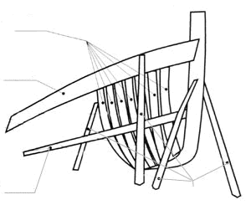
Escriu els noms

Explica com es feia un llaüt

Fem una llista dels principals oficis que tenien relació amb els llaüts

